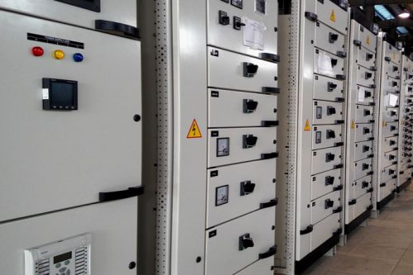

**Giới thiệu:**

**Tủ điện phân phối DC 1000A của công ty cổ phần cơ khí chính xác An Khánh là sản phẩm chất lượng cao, được tin dùng trong các công trình với các đặc tính kỹ thuật:**

* **Phân phối các dòng tải lớn thành các nhóm phụ tải riêng biệt**
* **Ghép nối từ 2 nguồn độc lập**
* **Hệ thống bố trí hợp lý, an toàn và tiện lợi cho người vận hành cũng như lắp đặt và sửa chữa: vào ra của cáp dẫn được đặt phía dưới tủ. Cách điện giữa các thành phần (theo chuẩn form 3b, 4b)**
* **Đạt tiêu chuẩn quốc tế IEC 64039-2**
* **Độ kín đạt tiêu chuẩn IP20**
* **Dây chuyền sản xuất đồng bộ, trang thiết bị máy móc hiện đại có độ chính xác cao.**

Tủ phân phối dòng xoay chiều 1000A (DC 1000A)



**CÔNG TY CỔ PHẦN CƠ KHÍ CHÍNH XÁC AN KHÁNH**



**ANPECO .,JSC**

**CÔNG TY CỔ PHẦN CƠ KHÍ CHÍNH XÁC AN KHÁNH**

*Thông số kỹ thuật*

|  |  |  |
| --- | --- | --- |
| **STT** | **Nội dung** | **Thông số** |
| **1** | Tiêu chuẩn áp dụng | **IEC 61439-1/2** |
| **2** | Cấp bảo vệ theo tiêu chuẩn IEC/EN 60529 | IP31 to IP55 |
| **3** | Chứng nhận | Kema, Asta, Quatest, ISO 9001:2015,… |
| **4** | Kích thước vỏ tủ (cao x rộng x sâu) mm | 2200 x 600 x 600 |
| **5** | Vật liệu | Thép CT3 |
| **6** | Độ dày | >= 2mm |
| **7** | Màu sơn | RAL 7035 |
| **8** | Công nghệ sơn | Sơn tĩnh điện |
| **10** | Điện áp hoạt động định mức Ue | 40 ~ 60 VDC |
| **11** | Tần số | 50 Hz |
| **12** | Dòng điện định mức | >= 1000A |
| **13** | Bảo vệ đầu vào | Cầu chì (có cầu chì dự phòng) |
| **14** | Bảo vệ đầu ra | MCB 1P trên dây âm |
| **15** | Lắp đặt CB | Trên cách panel độc lập |
| **16** | Khả năng mở rộng | Có thể gắn thêm CB khi cần thiết |
| **17** | **Thanh cái** | |
| Vật liệu | Đồng nguyên chất |
| Bảo vệ | Mạ thiếc hoặc niken |
| Khả năng chịu dòng điện | >= 1000A |
| **18** | **Aptomat** | |
| Đáp ứng tiêu chuẩn | IEC60898/IEC60947 |
| Số cực | 1 cực |
| Bảo vệ đầu vào | Cầu chì 1000A DC |
| Bảo vệ đầu ra | CB 100A (10KA):20 cái (cho nhóm nguồn A & B)  CB 63A (10KA):30 cái (cho nhóm nguồn A & B)  CB 32A (10KA):30 cái (cho nhóm nguồn A & B)  CB 16A (10KA):20 cái (cho nhóm nguồn A & B) |
| **19** | **Hiển thị và cảnh báo** | |
| Hiển thị thông số | Điện áp, dòng điện trên 2 nguồn |
| Cảnh báo tại chỗ | Đèn báo hoặc chuông |
| Quản lý và giám sát | Giao diện HMI hoặc máy tính công nghiệp |
| Nối đất đầu ra | Dương nguồn DC nối đất GND phía trong tủ |
| **20** | Nối đất bảo vệ | Có điểm nối đất bảo vệ riêng dương nguồn |
| **21** | Hướng đi cáp | Phía trên nóc và đáy tủ |
| **22** | Cách tiếp cận đấu nối | Phía trước, phía sau, phía trên |

**ANPECO .,JSC**



**ANPECO .,JSC**



**CÔNG TY CỔ PHẦN CƠ KHÍ CHÍNH XÁC AN KHÁNH**



**ANPECO .,JSC**

|  |  |  |
| --- | --- | --- |
| **23** | Tiêu chuẩn an toàn điện | IEC60950-1, UL 60950-1, CSA 22.2, ETSI EN 300 019-2(-1,-2,-3), ETSI EN, 300 032-2, RoHs Compliant |
| **24** | Tiêu chuẩn về tiếp đất cho trạm viễn thông | QCVN9:2010/BTTTT |
| **25** | Nhiệt độ làm việc | -35 độ C ~ 70 độ C Có khả năng sấy khi độ ẩm cao Có khả năng thông hơi và lọc bụi tốt |

Sơ đồ 1 sợi tủ phân phối DC 1000A

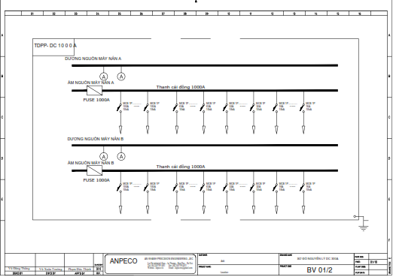

|  |  |
| --- | --- |
|  |  |
|  | C:\Users\Admin\Dropbox\Thinh\Catalog\Profile gửi đi\Chứng nhận chứng chỉ\Anpeco-IEC61439-2500A.jpg |